待处理：

（1）套餐下架后 套餐内商品未展示：

在获取套餐商品列表接口，有效和临时状态都作为过滤条件

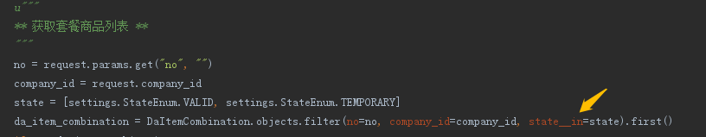

（2）**添加套餐，点击添加商品--搜索测试商品01--返回数据没有型号和商品名称**

